В 2016 году с 26 января по 02 февраль по приглашению ПГПИ, в рамках академической мобильности по приглашению зарубежных и отечественных ученых, доктор искуссвоведения, профессор Степанская Тамара Михаиловна из АЛТГУ (г.Барнаул) вела занятия в группах МО-22, ЗМО-22в, по предмету «Организация культурно-досуговой деятельности».
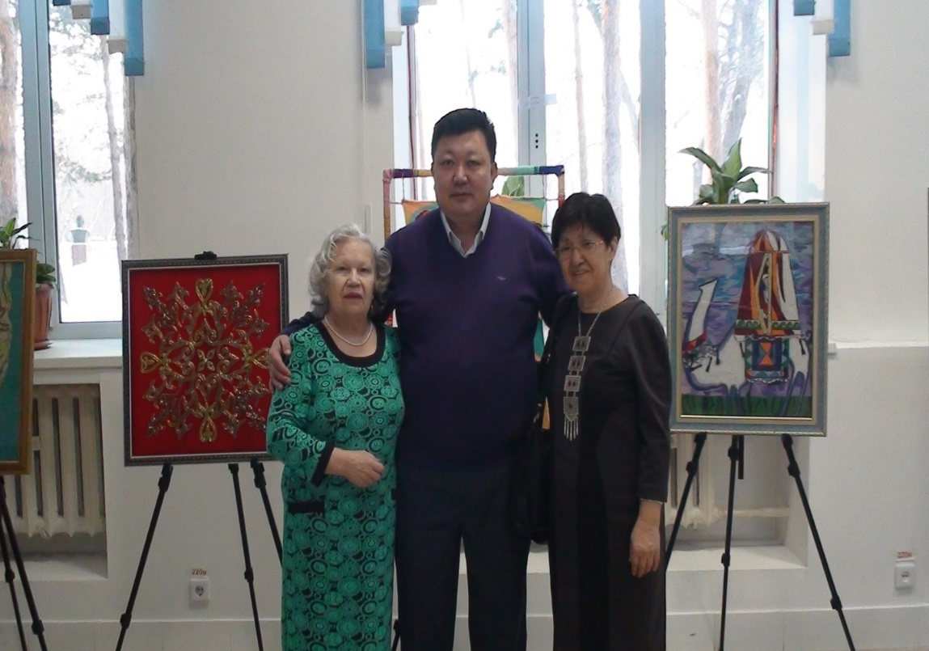
В соответствии со стратегическим планом ПГПИ была приглашена директор детской музыкальной школы № 1 имени А. Кашаубаева(г. Алматы) Райымбергенова С.Ш. которая читала лекции в группах по дисциплине «Методика преподавания музыкального инструмента».
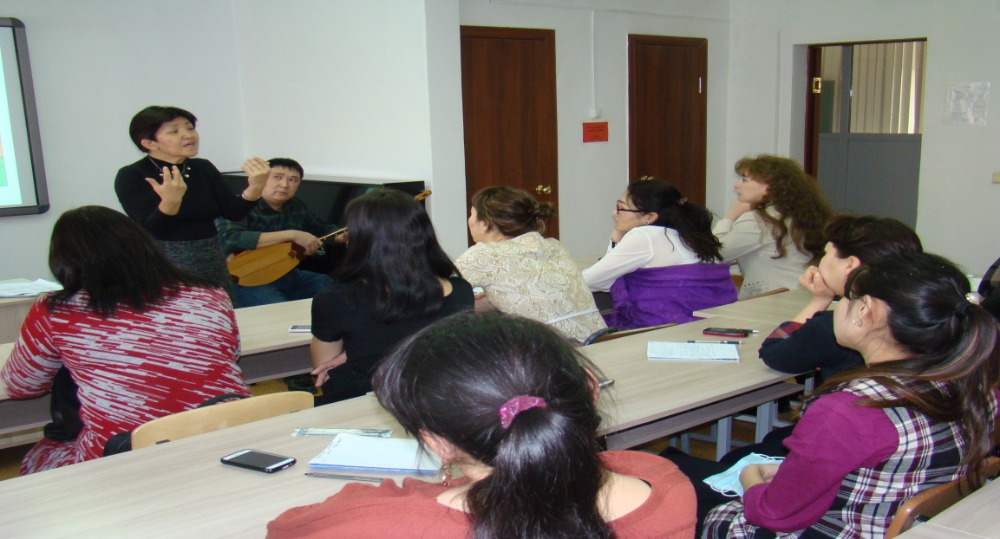

Кандидат искусствоведения, доктор PhD, доцент Денисова Наталья Ивановна с 20марта по 01 апрель 2016 года на кафедре теории искусства и культурологии факультета искусств ФГБОУ ВПО «Алтайский государственный университет» провела лекционные и семинарские занятия по учебному курсу «Методология искусства»

